**Техническое задание**

на разработку и проектирование программного решения

“Система учета рабочего времени сотрудников”

|  |  |  |  |
| --- | --- | --- | --- |
| Дата | Версия | Описание | Автор |
| 16.05.21 | 1.0 | Проект документа для утверждения и рассмотрения | Матышев С.А. |
|  |  |  |  |
|  |  |  |  |

Содержание

1. Общие сведения
   1. Назначение документа
   2. Общее описание проекта
   3. Описание пользователей приложения
2. Требования к функционалу
   1. Общие требования к функционалу
   2. Перечень требований к функционалу на уровне пользователя
   3. Перечень требований к функционалу на уровне руководителя
   4. Перечень требований к функционалу на уровне администратора
3. Описание инструментов реализации
   1. Общее видение архитектуры приложения
   2. Описание модулей системы
      1. Инструменты реализации UI
      2. Инструменты реализации back-end
      3. Инструменты реализации системы хранения данных
   3. Схемы реализации связей компонентов
      1. Схема иерархических зависимостей компонентов UI
      2. Схема иерархических связей back-end
      3. Схема иерархических связей db
4. Дополнения
   * 1. Команда разработки

1.1

Цель спецификации требования по проектированию изделия “Система учета рабочего времени сотрудников” - предоставить чёткое и последовательное представление об изделии. Этот документ предназначен для обеспечения общего понимания целей и задач по проектированию разработчиками LACIT - Digital technology laboratory, менеджментом, другими заинтересованными лицами. Документ может обновляться, отражая изменения которые происходят в ходе реализации проекта, для представления точного видения текущего состояния проекта.

1.2 Проект “система учета рабочего времени сотрудников” предназначен для предоставления сотрудникам компаний удобного инструмента для занесения данных по распределению временных ресурсов в течении рабочего дня.

1.3 Приложение предназначено для сотрудников различных компаний, в которых есть требование к контролю и мониторингу времени работы над задачами. Пользователями приложения может быть широкий круг различных специальностей.

2.1 Общие требования к функционалу

|  |  |
| --- | --- |
| BASE_TRACK-001 | Регистрация новых пользователей по приглашению, высылаемому на e-mail |
| BASE_ TRACK-002 | Авторизация уже существующих пользователей с помощью e-mail и пароля |
| BASE_ TRACK-003 | Возможность смены пароля пользователем |
| BASE_ TRACK-004 | Поддержка добавления новых данных по отработанному времени в виде: 1) дата на которую заносятся данные 2) отработанное время 3) проект 4) Описание задачи |
| BASE_ TRACK-005 | Просмотр данных о занесённом времени с выборками : 1) За год 2) За квартал 3) За месяц 4) За неделю 5) За день |
| BASE_ TRACK-006 | Редактирование данных о занесённом ранее времени : 1) Редактирование отработанного времени 2) Редактирование описания |
| BASE_ TRACK-007 | Разграничение по видимости данных других пользователей : Данные обычного пользователя видны только ему самому, Руководителю доступны данные всех его подчиненных, администратору доступны данные всех пользователей системы |
| BASE_ TRACK-008 | Возможность удаления профиля (самостоятельная - только с подтверждения администратора, принудительная - только пользователям с правами администратора |

2.2 Требования к функционалу на уровне пользователя

|  |  |
| --- | --- |
| USER_TRACK-001 | Авторизация пользователя через форму входа с помощью логина и пароля |
| USER_TRACK-002 | Возможность смены пароля пользователем |
| USER_TRACK-003 | Внесение данных о отработанном времени через форму заполнения |
| USER_TRACK-004 | Календарь с данными о задачах занесённых на каждый из дней |
| USER_TRACK-005 | Поддержка выходных и праздников в календаре |
| USER_TRACK-006 | Возможность редактировать собственные данные внесённые ранее пользователем |
| USER_TRACK-007 | Возможность выборки данных за различные периоды времени |
|  |  |

2.3 Требования к функционалу на уровне руководителя

|  |  |
| --- | --- |
| HEAD_TRACK-001 | Просмотр данных каждого из пользователей отдела |
| HEAD_TRACK-002 | Выборка данных за различные периоды времени |
| HEAD_TRACK-003 | Выборка данных по различным пользователям (поддержка выборки по определённой (настраиваемой) подгруппе пользователей) |
| HEAD_TRACK-004 | Выгрузка данных по отделу за выбранный период в формате .csv/.XLSX |
|  |  |
|  |  |
|  |  |
|  |  |

2.4 Требования к функционалу на уровне администратора

|  |  |
| --- | --- |
| ADMIN_TRACK-001 | Создание приглашения на регистрацию по email |
| ADMIN_TRACK-002 | Просмотр данных по пользователям системы (время последней авторизации, ресурс) |
| ADMIN_TRACK-003 | Блокировка и удаление пользователей в принудительном режиме |
| ADMIN_TRACK-004 | Добавление пользователей в группу отдела |
| ADMIN_TRACK-005 | Удаление пользователей из группы отдела |
| ADMIN_TRACK-006 | Создание и редактирование компаний, отделов, проектов. |

|  |  |
| --- | --- |
| Account | Авторизация и регистрация пользователей. |
| Administrator | Изменение, блокировка, удаление пользователей. Создание приглашений на регистрацию пользователей. |
| Company | Просмотр списка компаний. Добавление, изменение, удаление компаний. |
| Department | Просмотр списка отделов. Добавление, изменение, удаление отделений. |
| Director | Просмотр данных пользователей. Выгрузка данных в формате .csv/.XLSX. |
| Project | Просмотр списка проектов. Добавление, изменение, удаление проектов. |
| User | Добавление, изменение, удаление заданий. Просмотр календаря. Выборка заданий за различные периоды времени. Изменение пароля, редактирование данных пользователя. |

* 1. Общее видение архитектуры приложения
     1. Инструменты реализации UI

Реализация интерфейса пользователя с помощью шаблонов Django. Они отвечают за формирование внешнего вида приложения и предоставляют специальный синтаксис, который позволяет внедрять данные в код HTML.

* + 1. Инструменты реализации back-end

Реализация back-end с помощью приложений Django. Веб-приложение или проект Django состоит из отдельных приложений. Вместе они образуют полноценное веб-приложение. Каждое приложение представляет какую-то определенную функциональность или группу функциональностей.

* + 1. Инструменты реализации системы хранения данных

Реализация хранения данных с помощью PostgreSQL— свободная объектно-реляционная система управления базами данных (СУБД).

* 1. Схемы реализации связей компонентов
     1. Схема иерархических зависимостей компонентов UI
     2. Схема иерархических связей back-end
     3. Схема иерархических связей db

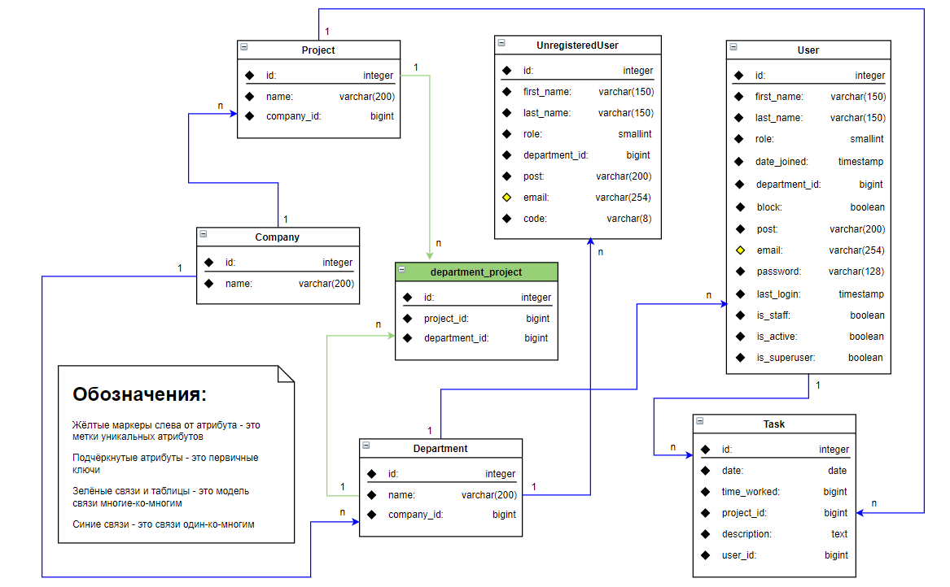

* 1. Команда разработки
* Беженарь Анастасия
* Струй Антон
* Царенко Владислав